ЧелСИ-ФАСАД & ЦОКОЛЬ SM-15
ШТУКАТУРКА ЦЕМЕНТНАЯ ВЫСОКОПРОЧНАЯ УНИВЕРСАЛЬНАЯ УСИЛЕННАЯ ФИБРОВОЛОКНОМ

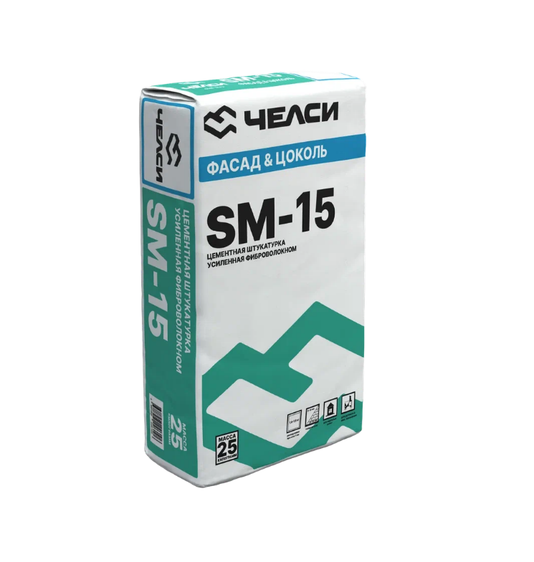
Штукатурка для ручного и механизированного нанесения, предназначена для выравнивания поверхностей фасадов и цоколей зданий и сооружений, стен внутри помещений перед облицовкой их плиткой, нанесением декоративной штукатурки и финишным шпатлеванием. Является прочным, пластичным материалом удобным в работе. После набора прочности сохраняет свои свойства при прямом контакте с водой и при воздействии отрицательных температур.

Наносится ручным или механизированным способом.
Смесь изготавливаются в соответствии с ГОСТ
33083-2014.
Применяются при наружных и внутренних работах в помещениях любого уровня влажности (в том числе БАССЕЙНЫ).

ТЕХНИЧЕСКИЕ ХАРАКТЕРИСТИКИ.
 | SM-15
Расход воды на 1 кг смеси, л | 0,18-0,22
Фракция наполнителя (максимально), мм | 0,63
Толщина штукатурного слоя, мм | 5-30
Расход смеси при слое 1 мм, кг | 1,6-1,8
Прочность сцепления с основанием, не менее МПа | 0,4
Прочность на сжатие, не менее МПа | 10,0
Прочность на изгиб, не менее Мпа | 3
Жизнеспособность раствора, минут | 120
Время высыхания раствора (в зависимости от температуры, толщины слоя и влажности  окружающего воздуха) | от 12ч. до 5сут.
Водоудерживающая способность, не менее % | 95
Морозостойкость, не менее циклов Запрещается использование грунтовки типа ГС4 (бетон-контакт) | 35
Температура эксплуатации, ˚С | От -50 до +70
Срок хранения (В заводской упаковке) | 12 мес.

УСЛОВИЯ ПРОВЕДЕНИЯ РАБОТ.
Условия проведения работ:
- Температура воздуха – от +5˚С до +30˚С;
- Температура основания – от +5˚С до +30˚С;
- Температура воды затворения – от +10˚С до +20˚С;
- Относительная влажность воздуха – не более 60%;
- Относительная влажность поверхности – не более 5%;
- Прочность основания – не менее прочности отделочного покрытия.
ВНИМАНИЕ! В зимний период смеси сухие строительные модифицируются противоморозными добавками, позволяющие работать с материалами при отрицательных температурах. Данная позиция доступна для заказа.

РЕКОМЕНДОВАННЫЕ ОСНОВАНИЯ.
Недеформирующиеся минеральные основания. Все виды бетонных оснований: монолитные и ячеистые бетоны, в том числе газобетон, пенобетон, шлакобетон, керамзитобетонные блоки и т.п. Все виды цементных оснований: цементно-песчаные, цементно-известковые и другие, в том числе цементные штукатурки. Также может использоваться на кирпичных основаниях.

ПОДГОТОВКА ОСНОВАНИЯ.
При подготовке основания и проведении работ рекомендуется руководствоваться СП 71.13330.2017. Основание должно быть сухим, прочным, очищенным от пыли, старой краски, масляных пятен и других покрытий, ухудшающих сцепление с поверхностью. Все глубокие повреждения поверхности (трещины, выбоины и др.) должны быть предварительно заделаны, металлические элементы должны быть защищены от коррозии. На гладких и глянцевых поверхностях необходимо выполнить насечку. Запрещается использование грунтовки типа ГС4 (бетон-контакт).
Поверхность основания необходимо обработать соответствующей основанию грунтовкой в один или несколько слоев. После нанесения дать грунтовке высохнуть. Плотное неокрашенное основание за 15-30 минут до штукатурных работ необходимо смочить водой.

ПРИГОТОВЛЕНИЕ РАСТВОРА.
Раствор смешивается в ёмкости с помощью миксера или дрели с насадкой для вязких веществ. Для приготовления раствора использовать чистые ёмкости и инструменты. В ёмкость для приготовления раствора залить чистую воду (см. расход воды* на 1 кг сухой смеси). Количество воды подбирают опытным путём до получения требуемой консистенции. Сухую смесь высыпают в воду при интенсивном перемешивании до получения однородной массы, не содержащей комков. Приготовленный раствор выдержать в течение 5-10 минут, затем снова тщательно перемешать. ВНИМАНИЕ! Избыток воды приводит к снижению прочностных характеристик раствора. Приготовленную растворную смесь можно использовать в течение 2-х часов.

* для более точного определения количества воды затворения вы можете обратиться в технологическую службу завода для получения актуального документа о качестве с указанием фактического расхода воды для данной партии продукции.

СПОСОБ ПРИМЕНЕНИЯ.
Готовую штукатурную смесь нанести на поверхность набросом или намазыванием при ручном способе нанесения; при механизированном способе –набрызгом полосами в один слой при помощи штукатурной станции. Затем разровнять при помощи правила. Подрезку штукатурного слоя (удаление неровностей и наплывов) производить после схватывания растворной смеси. Время схватывания зависит от толщины слоя, температуры и влажности воздуха (6-12 часов с момента нанесения).
После подрезки поверхность затереть губчатой (войлочной) теркой, обильно смоченной водой, заполняя все оставшиеся неровности в нанесенном слое.
Толщина штукатурного слоя не должна превышать 30мм. При необходимости возможно нанесение большей толщины при условии, что штукатурка наносится в несколько слоев, не более 15мм каждый, с обязательной сушкой каждого слоя.
Время полного высыхания штукатурки составляет от 12 ч. до 5 сут. и зависит от температуры, толщины слоя и влажности окружающей среды.
Для окончательной отделки оштукатуренной поверхности рекомендуется использовать шпатлевочные смеси ЧелСИ (SM-55, SM-59).

ТЕХНИКА БЕЗОПАСНОСТИ.
Использовать средства защиты для глаз и кожи, работать в специальной одежде и обуви. Не допускать попадания сухой смеси или раствора на глаза и кожу, при попадании в глаза – немедленно промыть проточной водой и обратиться за помощью к врачу.
Изготовитель не несет ответственности за несоблюдение технологии при работе с материалом, а также за его применение в целях и условиях, не предусмотренных данным техническим описанием.

УСЛОВИЯ ХРАНЕНИЯ.
Смеси сухие строительные упаковываются в прочные бумажные клапанные мешки весом по 25 кг. Мешки со смесью укладываются на деревянные поддоны размером 1200х800 мм, упаковываются в полиэтиленовый колпак с обязательной обмоткой стрейч-плёнкой. Низ поддона застилается полиэтиленовой подстилкой. При данном виде упаковки, допускается хранения смеси как в закрытых складских помещениях, так и на складах открытого хранения. Перевозка смесей осуществляется как бортовым автомобильным грузовом транспортом, так и крытым. Из повреждённых мешков смесь пересыпать в целые мешки и немедленно использовать. При слёживаемости сухой смеси, мешок встряхнуть. Дата изготовления указывается на мешке и в паспорте качества.
Срок хранения в заводской упаковке в сухом помещении 12 месяцев со дня изготовления.

УТИЛИЗАЦИЯ.

Упаковка и затвердевшие остатки раствора утилизируются в соответствии с Правилами утилизации ТБО. Запрещается сливать раствор и высыпать сухую смесь в канализационные сети общего пользования.
ВНИМАНИЕ! Данное техническое описание не может заменить профессиональной подготовки строителя при выполнении облицовочных работ. Также строитель должен руководствоваться инструкциями и нормативными документами по ведению общестроительных работ и техники безопасности в строительстве.

Информация, содержащаяся в настоящем техническом описании материала, основана на лабораторных испытаниях и существующем практическом опыте компании. Приведенная информация должна рассматриваться только в качестве общего руководства – для более подробной консультации или обучения, а также в случаях применения, не указанных в данном техническом описании, обращайтесь в локальную службу технологической поддержки ООО «Смеси и бетон». Компания не несет ответственности за дефекты в результате некорректного применения данного материала. Поскольку производство наших материалов постоянно оптимизируется и совершенствуется, компания оставляет за собой право изменять техническое описание материала без уведомления клиентов. С введением нового описания старое техническое описание утрачивает свою актуальность. Перед применением материала убедитесь в наличии у вас действующего на данный момент технического описания.: За актуальным и достоверным техническим описанием материала можно всегда обратиться к нашим менеджерам: тел.:8-922-72-66-134.

